Ordine degli Psicologi della Toscana
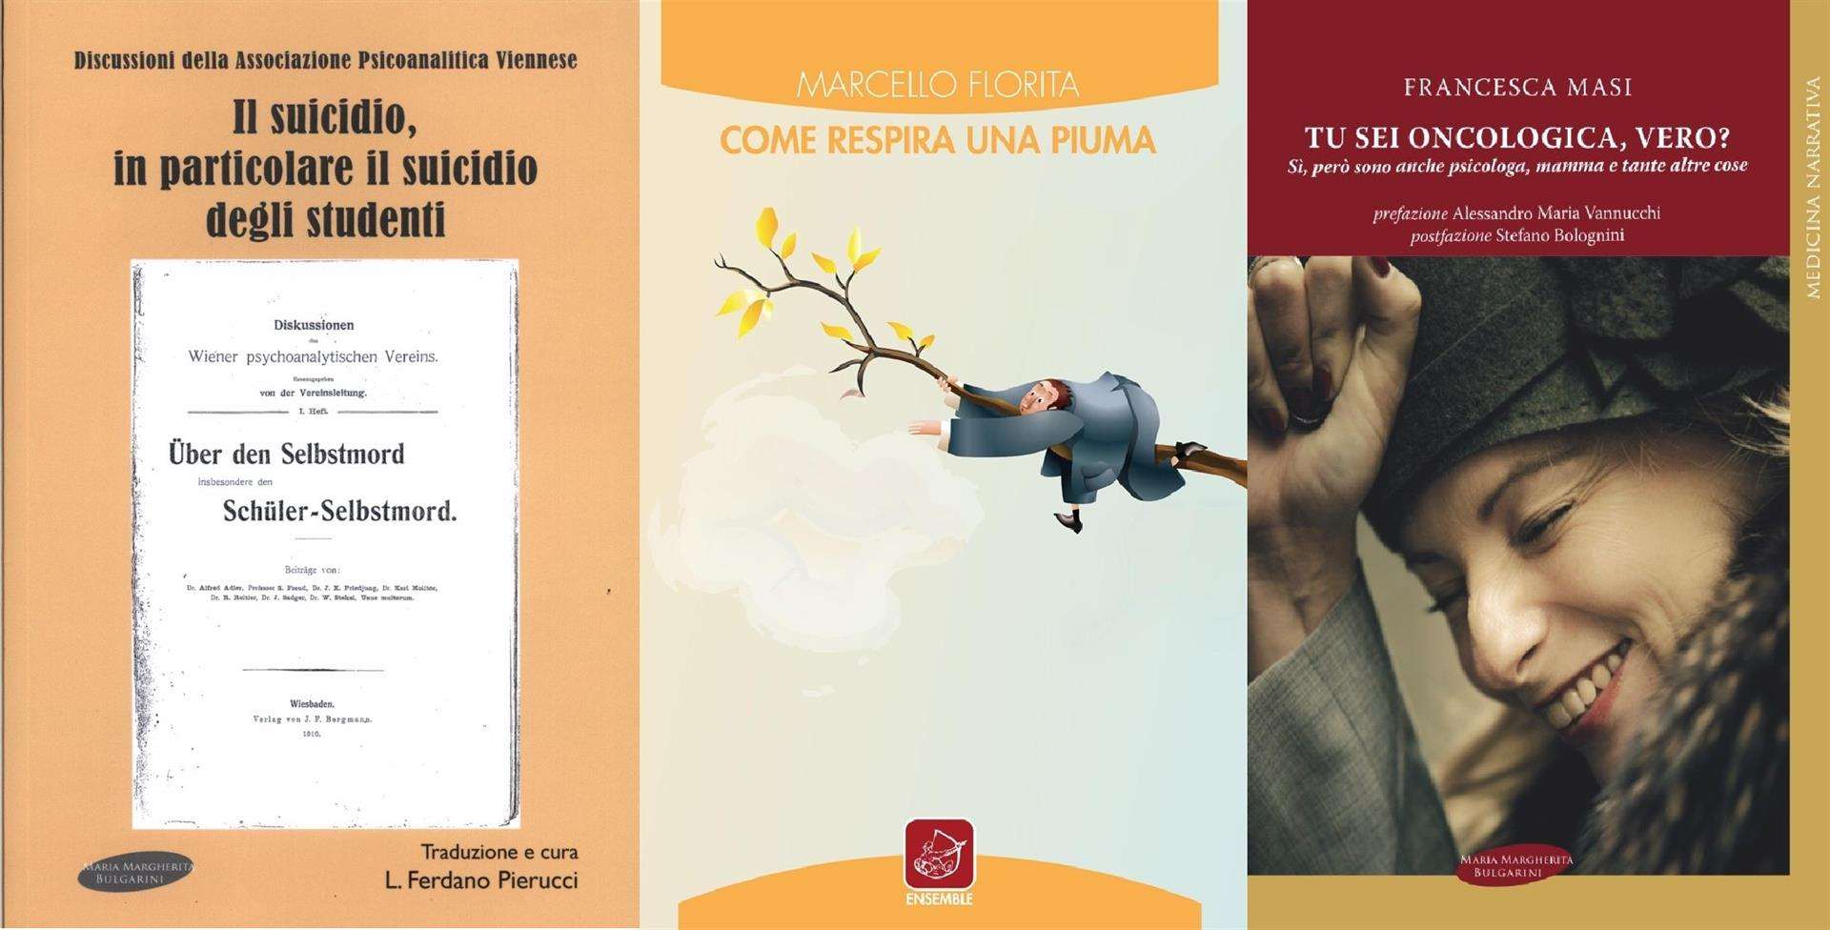
Cara Collega, caro Collega,

l’Ordine ha deciso di organizzare un ciclo di incontri gratuito intitolato “Dialoghi in Biblioteca” presso la Sala Conferenze OPT, a Firenze - Via Vasco de Gama n. 25, e dedicato alla presentazione di libri su temi di interesse per la categoria, al fine di fornire spunti non solo sul piano tecnico, ma anche culturale.

Gli incontri inizieranno alle ore 18:00 e si concluderanno con un rinfresco alle 19:30.

Gli appuntamenti fissati sono:

- 16 maggio 2019, presentazione del libro “Il suicidio, in particolare il suicidio degli studenti”, edizione curata e tradotta da L. Ferdano Pierucci del primo numero della rivista Diskussionen des Wiener Psychoanalitischen Vereins.

- 28 maggio 2019, presentazione del libro “Come respira una piuma” di Marcello Florita.

- 06 giugno 2019, presentazione del libro “Tu sei oncologica, vero? Sì, però sono anche psicologa, mamma e tante altre cose” di Francesca Masi.

A chiusura di ogni incontro è previsto un piccolo rinfresco per tutti i partecipanti. Le iscrizioni apriranno 20 giorni prima di ogni data prevista: per registrarsi occorre compilare il form presente nelle pagine dei singoli eventi sul sito dell’Ordine. Sarà possibile cancellarsi fino alla data di chiusura delle iscrizioni, dopo tale termine la lista è chiusa e in caso di impossibilità a presentarsi si risulta assenti non giustificati. Ti ricordiamo che in caso di 3 assenze non giustificate sarà precluso l'accesso a tutti gli eventi programmati nell'anno in corso. Per disdette successive a tale scadenza, ti chiediamo di comunicare la tua eventuale rinuncia inviando un mail al seguente indirizzo di posta elettronica mail@psicologia.toscana.it. L’entrata è da Via Vasco de Gama 25. Al fine di evitare eventuali disagi causati dalle barriere architettoniche presenti per accedere alla nostra Sala Conferenze, considerato che possiamo avere il supporto di operatori socio-sanitari, siamo a chiederti di volerci comunicare per mail ogni tua eventuale particolare necessità per specifici servizi di supporto alla persona.

Cari saluti,
Lauro Mengheri
Presidente

Ordine degli Psicologi della Toscana
Via Panciatichi 38/5 - 50127 Firenze (FI)
Tel: 055-416.515 | Fax: 055-414.360
Email: mail@psicologia.toscana.it | PEC: psicologi.toscana@pec.aruba.it

Cancella iscrizione | Invia a un amico
Ricevi questa email perché ti sei registrato sul nostro sito e hai dato il consenso a ricevere comunicazioni email da parte nostra.
ORDINE DEGLI PSICOLOGI DELLA TOSCANA, PANCIATICHI 38/5, FIRENZE, 50127 FI IT
www.ordinepsicologitoscana.it - Tel: 055-416.515

